 | STAATSCOURANT | Nr. 19843
 | STAATSCOURANT | 1 juli
 | STAATSCOURANT | 2024
 | Officiële uitgave van het Koninkrijk der Nederlanden sinds 1814.

Beleidsregel van het bestuur van de Nederlandse Emissieautoriteit van 23 mei 2024 tot de vaststelling van regels voor de hoogte van een bestuurlijke boete
Het bestuur van de Nederlandse Emissieautoriteit,
Gelet op de artikelen 18.16a, eerste lid, 18.16b, eerste lid, 18.16c en 18.16s van de Wet milieubeheer en artikel 4:81, eerste lid, van de Algemene wet bestuursrecht;
Besluit:

Artikel 1 – Definities
In deze beleidsregel wordt verstaan onder:
– Awb: Algemene wet bestuursrecht
– bestuur: het bestuur van de Nederlandse Emissieautoriteit als bedoeld in artikel 2.3 van de Wet milieubeheer;
– NEa: de Nederlandse Emissieautoriteit;
– Wm: de Wet milieubeheer.

Artikel 2 – Toepasselijkheid beleidsregel
Deze beleidsregel is van toepassing op bestuurlijke boetes, die door het bestuur worden opgelegd op grond van de artikelen 18.16a, eerste lid, 18.16b, eerste lid, artikel 18.16c en artikel 18.16s van de Wet milieubeheer. Deze beleidsregel is niet van toepassing op door het bestuur op te leggen bestuurlijke boetes waarvan de hoogte dwingend voortvloeit uit of gereguleerd is in Europese regelgeving. Dit zijn de bestuurlijke boetes die worden opgelegd op de volgende grondslagen:
– artikel 16.37, eerste lid, of artikel 16.39t, eerste lid, van de Wm, welke zijn gebaseerd op artikel 16, derde lid, van de ETS-Richtlijn (Richtlijn 2003/87/EG van het Europees Parlement en de Raad van 13 oktober 2003 tot vaststelling van een systeem voor de handel in broeikasgasemissierechten binnen de Unie). Deze bepalingen bieden de grondslag voor het opleggen van een boete voor overtreding van de voorschriften voor het inleveren van onvoldoende emissierechten;
– artikel 26 van de Verordening (EU) 2023/956 van het Europees Parlement en de Raad van 10 mei 2023 tot instelling van een mechanisme voor koolstofgrenscorrectie, met de grondslag voor een boete voor overtreding van de voorschriften voor het inleveren van onvoldoende CBAM-certificaten;
– artikel 35, vijfde lid, van de Verordening tot instelling van een mechanisme voor koolstofgrenscorrectie aan de grens, nader uitgewerkt in artikel 16 van de Uitvoeringsverordening (EU) 2023/1773 van de Commissie van 17 augustus 2023 tot vaststelling van de uitvoeringsbepalingen voor Verordening (EU) 2023/956 van het Europees Parlement en de Raad wat betreft rapportageverplichtingen voor de toepassing van het mechanisme voor koolstofgrenscorrectie tijdens de overgangsperiode. Deze bepalingen bieden de grondslag voor het opleggen van een boete als niet het nodige gedaan om een CBAM-rapport in te dienen of deze te corrigeren.

Artikel 3 – Berekening boetehoogte
De hoogte van de bestuurlijke boete waar deze beleidsregel gelet op artikel 2 op van toepassing is, wordt berekend door middel van de boeteformule vermeld in Bijlage 1. Daarbij wordt gebruik gemaakt van de indeling van overtredingen per beleidsterrein in categorieën in bijlage 2.

Artikel 4 – Datum inwerkingtreding
Deze beleidsregel treedt in werking met ingang van 1 juli 2024

Artikel 5 – Gedeeltelijke intrekking beleidsregel
Artikel 3 en bijlage III van de Beleidsregel van het bestuur van de Nederlandse Emissieautoriteit van 17 december 2020, nr. NEA-2020/21858, houdende regels met betrekking tot de handhaving van regels ter uitvoering van het Europese emissiehandelssysteem 2021 (Beleidsregel Nederlandse Emissieautoriteit ETS 2021) worden hierbij ingetrokken.
De Boetesystematiek Energie voor Vervoer, versie 21 januari 2020 wordt hierbij in zijn geheel ingetrokken.

Artikel 6 – Overgangsrecht
Op overtredingen op grondslag van artikel 18.16a, eerste lid, van de Wm, gepleegd vóór 1 juli 2024, zal de boetesystematiek van de Beleidsregel Nederlandse Emissieautoriteit ETS 2021 van toepassing blijven. Indien een overtreding is aangevangen vóór 1 juli 2024 en is doorgelopen na deze datum, wordt de Beleidsregel Nederlandse Emissieautoriteit ETS 2021 toegepast op de periode tot 1 juli 2024.
Op overtredingen op grondslag van artikel 18.16s, eerste lid, van de Wm, gepleegd vóór 1 juli 2024, zal de Boetesystematiek Energie voor Vervoer, versie 21 januari 2020 van toepassing blijven. Indien een overtreding is begaan vóór 1 juli 2024 en is doorgelopen na deze datum, wordt de Boetesystematiek Energie voor Vervoer, versie 21 januari 2020 toegepast op de periode tot 1 juli 2024.

Artikel 7 – Citeertitel
Deze beleidsregel wordt aangehaald als Beleidsregel bestuurlijke boete Nederlandse Emissieautoriteit 2024. Deze beleidsregel zal in de Staatscourant worden geplaatst.
’s-Gravenhage, 23 mei 2024
Het bestuur van de Nederlandse Emissieautoriteit
namens deze:
de directeur-bestuurder
M.P.C. Bressers

BIJLAGE 1

Bijlage bij artikel 3 – berekening boetehoogte
De hoogte van de bestuurlijke boete wordt bepaald op basis van de volgende formule:
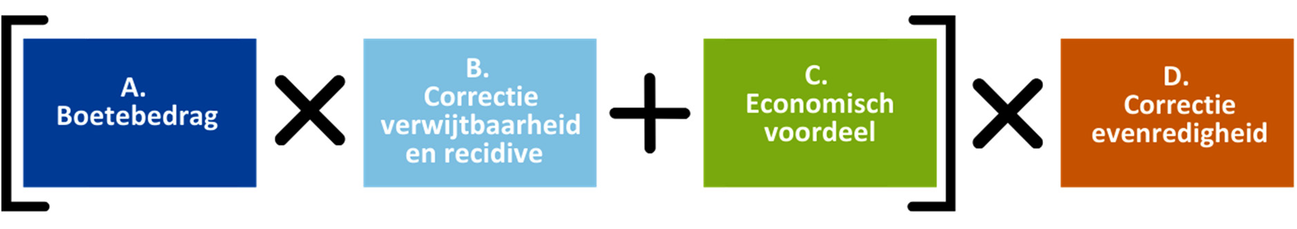
Door toepassing van deze boeteformule wordt een boetebedrag bepaald dat is afgestemd op de ernst van de overtreding en de mate waarin de overtreding aan de overtreder kan worden verweten. Als zich bijzondere omstandigheden voordoen die de boete onevenredig maken, biedt de formule ruimte om de boete in lijn met artikel 5:46, derde lid, van de Awb te matigen. Op deze manier gaat het bestuur van de NEa consistent en eenduidig te werk en kan het tegelijk maatwerk bieden.
De elementen uit de formule worden hieronder nader toegelicht.


1. Inleiding
Het bestuur stelt het boetebedrag vast met het oog op de ernst van de overtreding. De methodiek die het bestuur hiervoor gebruikt, is verschillend voor overtredingen waarbij het effect kwantificeerbaar is en overtredingen waarbij het effect niet-kwantificeerbaar is. Een overtreding is kwantificeerbaar als het effect kan worden vastgesteld. Zo kan bij overtredingen met betrekking tot de monitoring en rapportage van CO2-emissies worden vastgesteld hoeveel tonnen CO2 te veel of te weinig zijn gerapporteerd. Bij overtredingen met betrekking tot de toewijzing van emissierechten kan worden vastgesteld hoeveel emissierechten. Bij overtredingen met betrekking tot het inboeken van bijvoorbeeld HBE’s (Hernieuwbare brandstofeenheden) of opgeven van de levering tot eindverbruik kan worden vastgesteld om hoeveel HBE’s of andere eenheden het gaat.

2. Omvang overtreding kwantificeerbaar
De omvang van de overtreding is een belangrijke indicator voor de ernst van de overtreding. Als de omvang kwantificeerbaar is, dan is de schade van de (potentiële) overtreding voor het systeem goed zichtbaar. Daarom vormt de omvang van een overtreding een belangrijke bouwsteen voor vaststelling van het boetebedrag. Een andere belangrijke indicator voor de ernst van de overtreding is de aard van de overtreding. Deze aard hangt af van de overtreden norm.
De aard en de omvang van de overtreding bepalen samen de hoogte van het boetebedrag, zoals weergegeven in de onderstaande formule. In deze formule worden een vast bedrag op basis van de aard van de overtreding en een variabel bedrag op basis van de omvang van de overtreding bij elkaar opgeteld.
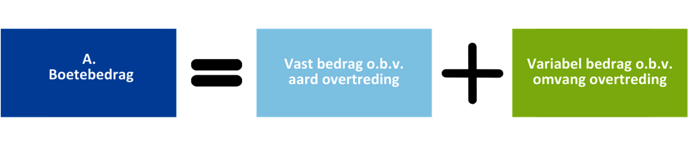

2.1 Vast bedrag op basis van aard overtreding
In bijlage 2 van deze beleidsregel zijn de overtredingen waartegen het bestuur handhavend kan optreden per beleidsterrein onderverdeeld in de categorieën zeer zwaar, zwaar en licht. Deze categorisering is in lijn met de categorisering van het interventiebeleid van het betreffende beleidsterrein. Per beleidsterrein is voor elke categorie een bedrag vastgesteld, op basis van het marktsysteem, de betreffende eenheid en de marktprijs. Dit bedrag vormt het vaste bedrag in de berekening van het boetebedrag. Dit bedrag wordt periodiek geëvalueerd en zo nodig aangepast door vaststelling van een nieuwe (bijlage bij) de beleidsregel.
Tabel 2.1.1 Hernieuwbare Energie
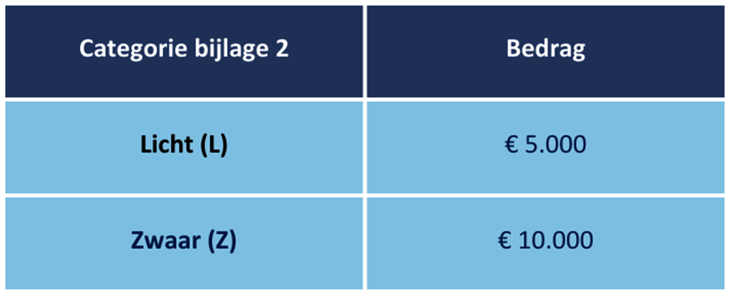
Tabel 2.1.2 ETS Stationair, CO2-heffing voor de industrie en minimum CO2-prijs elektriciteitsopwekking
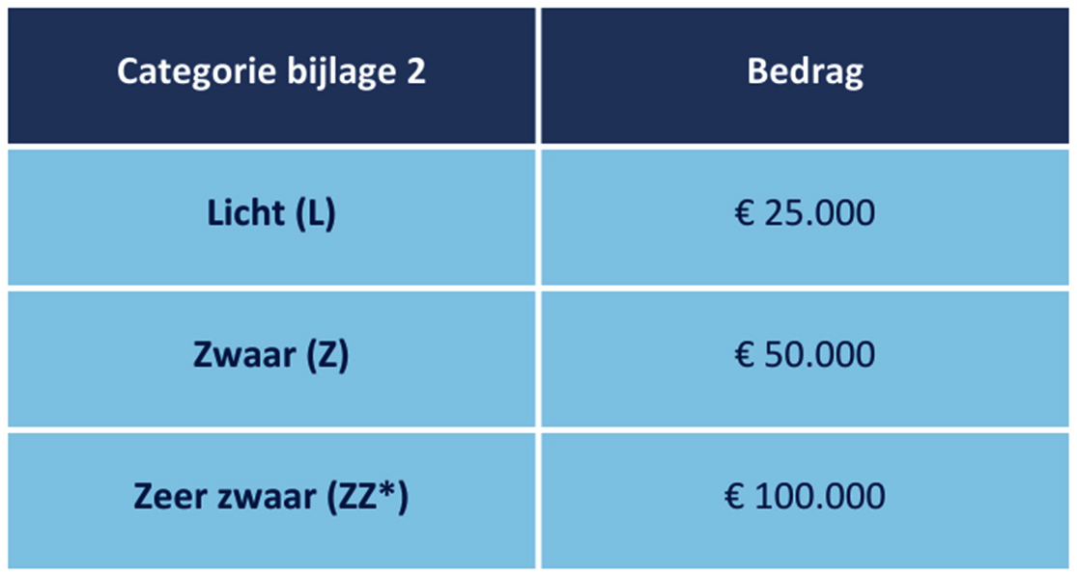
* Een overtreding van artikel 16.5 van de Wm, waarbij een broeikasgasinstallatie wordt geëxploiteerd zonder een vergunning van het bestuur wordt berekend volgens de systematiek voor niet-kwantificeerbare overtredingen.

2.2 Variabel bedrag op basis van omvang van overtreding
Het variabele bedrag wordt bepaald door de omvang van de overtreding. Deze omvang wordt vermenigvuldigd met een zogenoemde boetewaarde, die bestaat uit een vaste en een relatieve component. De vaste component is een vast bedrag dat per beleidsterrein varieert. De relatieve component bestaat uit de marktgerelateerde waarde die wordt vermenigvuldigd met een dempende factor. Toepassing van deze formule zorgt voor een consistente boeteberekening, waarbinnen de fluctuaties in de marktprijs op een gedempte manier mee worden genomen.
De formule is hieronder schematisch weergegeven.
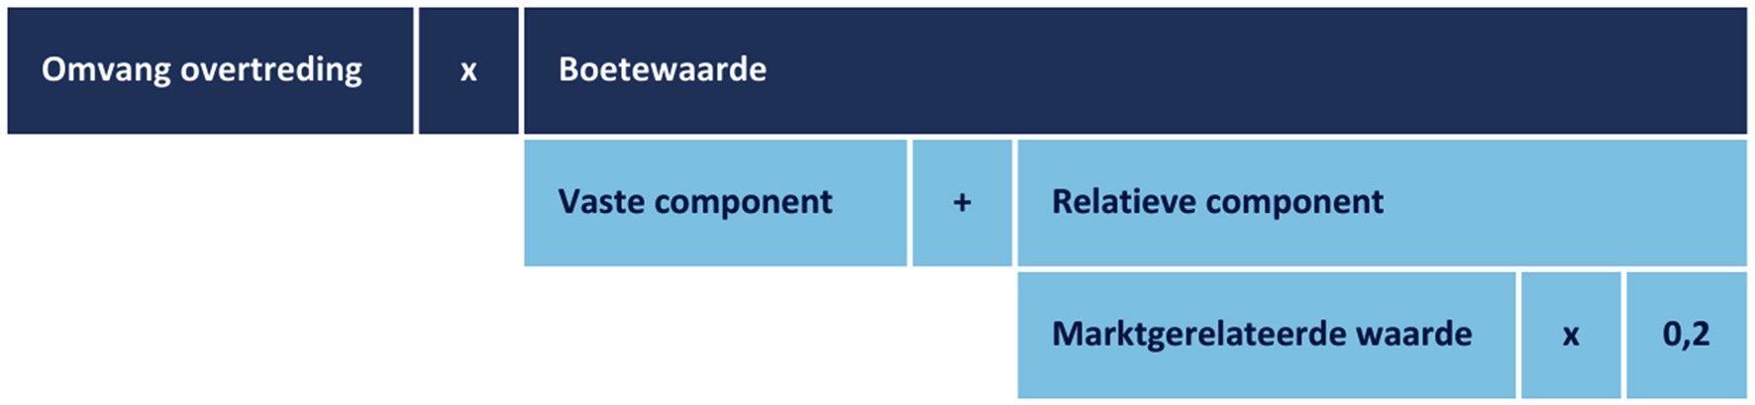
Hieronder worden de verschillende onderdelen van de formule nader toegelicht.
De omvang van de overtreding is het aantal eenheden dat bij de overtreding betrokken is, zoals het aantal tonnen CO2, emissierechten of HBE’s.
De boetewaarde is een bedrag dat met de omvang van de overtreding wordt vermenigvuldigd. De boetewaarde bestaat uit een vaste component en een relatieve component.
De vaste component is een vast bedrag in euro’s, dat per beleidsterrein is vastgesteld op basis van het marktsysteem, de betreffende eenheid en de marktprijs. Dit bedrag wordt periodiek geëvalueerd en zo nodig aangepast door vaststelling van een nieuwe (bijlage bij) de beleidsregel.
– Voor het beleidsterrein ETS Stationair, CO2-heffing voor de industrie en minimum CO2-prijs elektriciteitsopwekking is de vaste component € 15,–.
– Voor het beleidsterrein Hernieuwbare Energie is de vaste component € 3,–.
De relatieve component is een variabel bedrag, opgebouwd uit de marktgerelateerde waarde vermenigvuldigd met een dempende factor. Met deze relatieve component is beoogd om de fluctuatie in marktwaarde van een emissierecht of een HBE (of andere eenheid) op een gedempte manier in de berekening van het boetebedrag door te laten werken.
De marktgerelateerde waarde is een bedrag (in euro’s) dat het bestuur van de NEa elk jaar in januari per beleidsterrein vaststelt. Voor de Europese Emissiehandelssystemen stelt het bestuur elk jaar een markgerelateerde waarde vast die gelijk is aan de gemiddelde veilingprijs in het afgelopen jaar (afgerond). Voor Hernieuwbare energie stelt het bestuur een marktgerelateerde waarde vast op basis van de gemiddelde Argus prijzen in het afgelopen jaar. De NEa publiceert de vastgestelde marktwaardes op haar website. Bij de berekening van de boetewaarde wordt de marktwaarde in aanmerking genomen die gold in het jaar waarin de overtreding is begaan. Als de overtreding een langere periode dan een jaar beslaat, dan wordt het ongewogen gemiddelde genomen van de marktwaardes die hebben gegolden.
De factor van 0,2 zorgt ervoor dat 20% van de marktgerelateerde waarde in de boeteberekening wordt betrokken. Zodoende werken fluctuaties in de waarde van een emissierecht of een HBE niet rechtstreeks door in de boeteberekening, maar op een gedempte manier. Zonder deze factor zouden sterke prijsstijgingen of -dalingen in de marktgerelateerde waarde tot onevenredige boetes kunnen leiden.

3. Omvang overtreding niet-kwantificeerbaar
Bij overtredingen waarvan de omvang niet kwantificeerbaar is, wordt de duur van de overtreding als indicator voor de ernst van de overtreding in aanmerking genomen. Voor deze duur wordt een factor bepaald en deze factor wordt vermenigvuldigd met een vast bedrag op basis van de aard van de overtreding. Dit wordt weergegeven in de volgende formule:

3.1 Vast bedrag op basis van aard overtreding
In bijlage 2 van deze beleidsregel zijn de overtredingen waartegen het bestuur handhavend kan optreden per beleidsterrein onderverdeeld in de categorieën zeer zwaar, zwaar en licht. Deze categorisering is in lijn met de categorisering van het interventiebeleid van het betreffende beleidsterrein. Per beleidsterrein is voor elke categorie een bedrag vastgesteld op basis van het marktsysteem, de betreffende eenheid en de marktprijs. Dit bedrag vormt het vaste bedrag in de berekening van het boetebedrag. Het vaste bedrag wordt periodiek geëvalueerd en zo nodig aangepast door vaststelling van een nieuwe (bijlage bij) de beleidsregel.
Tabel 3.1.1 Hernieuwbare Energie
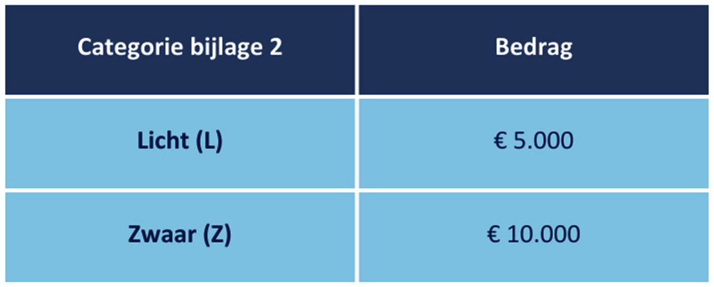
Tabel 3.1.2 ETS Stationair, CO2-heffing voor de industrie en minimum CO2-prijs elektriciteitsopwekking
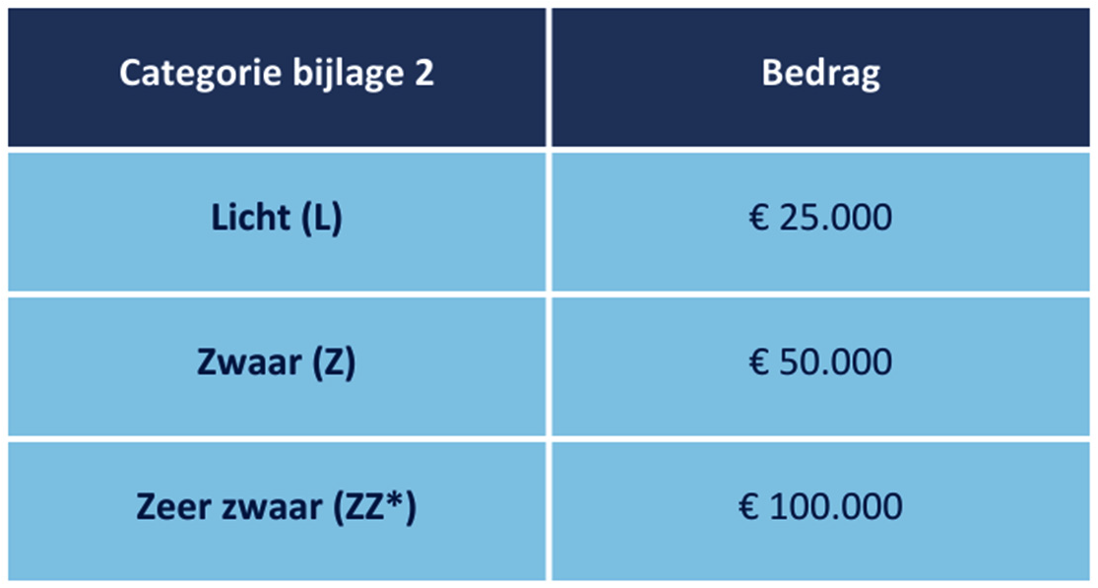

3.2 Duur overtreding
De duur van de overtreding betreft de periode waarbinnen het handelen of nalaten dat verboden was heeft plaatsgevonden of de periode waarover dit handelen of nalaten effect heeft gehad. De duur van de overtreding wordt vastgesteld per half jaar, waarbij naar boven wordt afgerond. Dit betekent bijvoorbeeld dat bij een overtreding van 4 maanden een factor van 0,5 wordt toegepast en voor een overtreding van een jaar en een dag een factor 1,5.
Gaat het om een eenmalige niet kwantificeerbare overtreding, waarbij de duur niet van belang is, dan is het boetebedrag gelijk aan het vaste bedrag op basis van de aard van de overtreding. Er wordt in dit geval een factor 1 gebruikt.

3.3 Factor omvang
Met de factor omvang is beoogd het boetebedrag af te stemmen op de grotere of kleinere plaats die de overtreder inneemt in het marktsysteem. Daarvoor zijn per beleidsterrein drie categorieën vastgesteld. Aan de laagste categorie is de factor 0,6 toegekend, aan de middelste categorie de factor 0,8 en aan de hoogste categorie de factor 1.
Bij Hernieuwbare Energie wordt gedifferentieerd naar de omvang van het totaal dat is ingeboekt door de overtreder in het betreffende jaar van de overtreding.
Tabel 3.3.1 Hernieuwbare energie
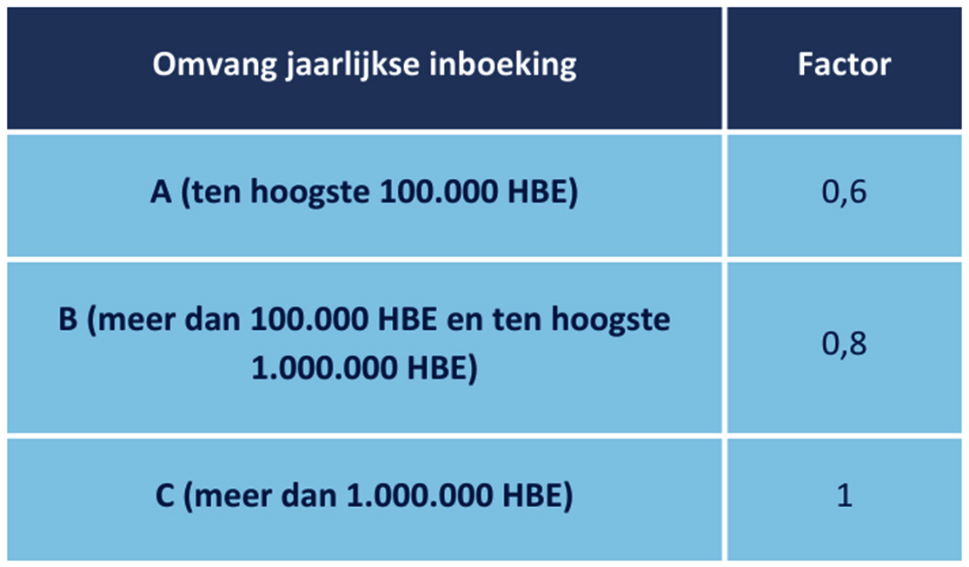
Bij ETS stationair wordt voor de categorie-indeling aansluiting gezocht bij de indeling van broeikasgasinstallaties in artikel 19, tweede lid, van de Uitvoeringsverordening (EU) 2018/2066 van de Commissie van 19 december 2019 inzake de monitoring en rapportage van de emissies van broeikasgassen overeenkomstig Richtlijn 2003/87/EG (de MRV). Deze indeling is gemaakt op grond van de omvang van de gemiddelde geverifieerde jaarlijkse emissies van de installatie in de handelsperiode direct vóór de huidige handelsperiode en staat in het monitoringsplan van de installatie vermeld. Als de installatie in het geldende monitoringsplan niet is ingedeeld, gaat het bestuur af op het emissieverslag van de installatie over het jaar waarin de overtreding is begaan. Als de overtreding langer dan een jaar heeft geduurd, neemt het bestuur een gemiddelde van de jaarlijkse emissies. Zo nodig maakt het bestuur een schatting van de jaarlijkse emissies. Bij overtredingen in het kader van de CO2-heffing voor de industrie gaat het bestuur af op de jaarlijkse industriële emissies zoals gerapporteerd in het industrieel emissieverslag. Bij overtredingen in het kader van de minimum CO2-prijs elektriciteitsopwekking gaat het bestuur af op de elektriciteitsemissies zoals gerapporteerd in het elektriciteitsemissieverslag.
Tabel 3.3.2 ETS Stationair, CO2-heffing voor de industrie en minimum CO2-prijs elektriciteitsopwekking
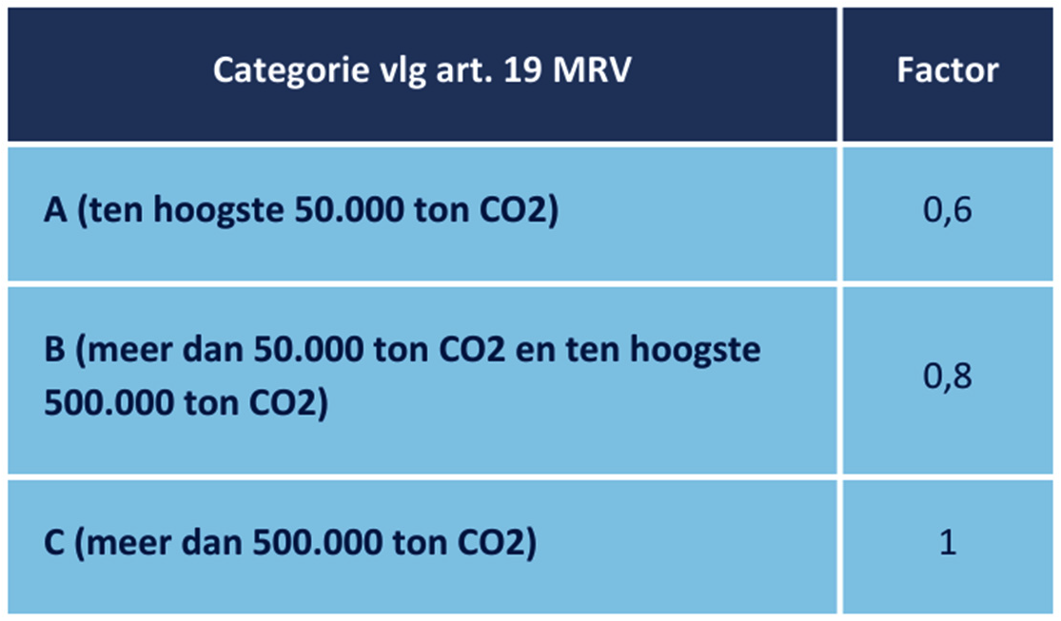

In sommige gevallen kan het nodig zijn om het boetebedrag dat onder A. is vastgesteld, te corrigeren. In onderdeel B van de boeteformule is een correctiefactor opgenomen, waarmee kan worden gecorrigeerd voor de mate waarin de overtreding aan de overtreder kan worden verweten of het feit dat het gaat om herhaaldelijke overtreding (recidive). De hoogte van de correctiefactor wordt als volgt bepaald:


Correctiefactor verwijtbaarheid
In dit kader wordt beoordeeld of en zo ja, in hoeverre de overtreding aan de overtreder kan worden verweten. Verwijtbaarheid gaat over de vraag of de overtreder zich vooraf voldoende heeft ingespannen om de overtreding te voorkomen. De hoogte van de boete wordt afgestemd op de verwijtbaarheid door het onder A bepaalde boetebedrag te vermenigvuldigen met een correctiefactor. Indien er sprake is van verminderde verwijtbaarheid wordt er een boeteverlagende correctiefactor toegepast van 0,5. Bij grove schuld is de correctiefactor 1,5. Indien er sprake is van opzet is de correctiefactor 2.
Tabel 3.3.3 Correctiefactor bij mate van verwijtbaarheid
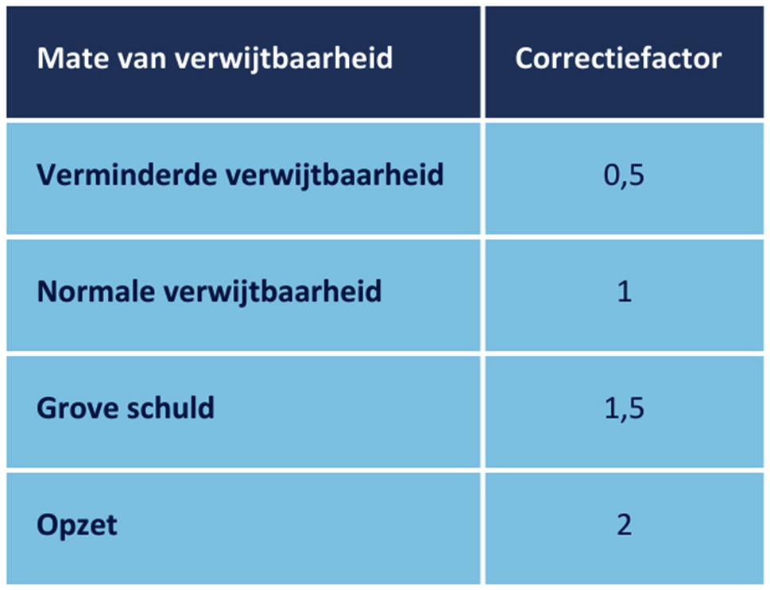
Bij de beoordeling van de verwijtbaarheid worden omstandigheden betrokken die zich voordeden voorafgaande aan de overtreding. Relevante factoren bij deze beoordeling zijn onder meer het niveau van kwaliteitsborging dat de overtreder hanteert, de kennis en kunde die van de overtreder had mogen worden verwacht en de mate waarin de overtreder bewust risico’s heeft genomen. In het per beleidsterrein vastgestelde interventiebeleid zijn deze factoren nader omschreven.

Correctiefactor recidive
Er is sprake van recidive als het bestuur van de NEa al eerder aan de overtreder voor een vergelijkbare overtreding een bestuurlijke boete heeft opgelegd in de afgelopen vijf jaar, óók als de eerder opgelegde boete nog niet onherroepelijk is. Een vergelijkbare overtreding is een overtreding met eenzelfde doel of strekking als de eerder begane overtreding. De termijn voor vaststelling van recidive start op de datum waarop de eerdere bestuurlijke boete is opgelegd. Bij recidive wordt een factor toegepast die hoger is dan 1. Bij een eerste recidive, waarbij in de afgelopen 5 jaar één keer eerder een boete is opgelegd voor een vergelijkbare overtreding, wordt een factor 1,5 toegepast. Bij een tweede recidive of meer wordt een factor 2 toegepast.
Tabel 3.3.4 Correctiefactor bij recidive
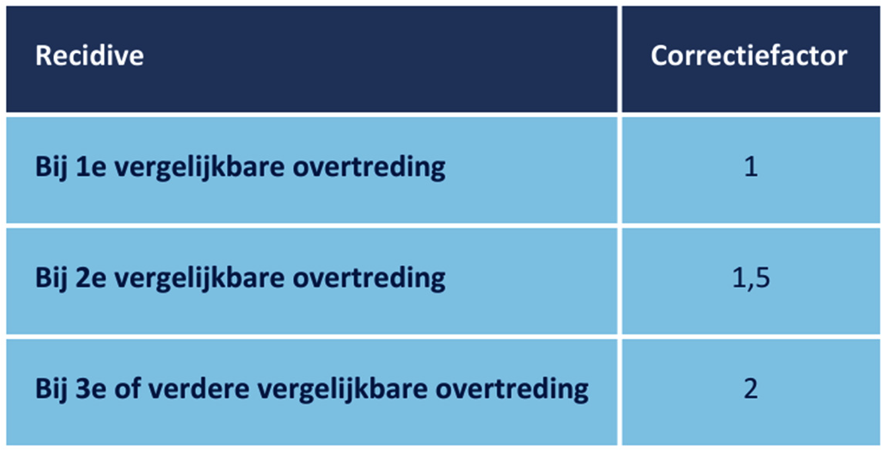

Als de overtreding de overtreder een economisch voordeel heeft opgeleverd, dan kan dat voordeel in sommige gevallen worden weggenomen door een herstellende maatregel zoals een ambtshalve vaststelling of een terugvordering van teveel verleende emissierechten. In andere gevallen waarin dat voordeel niet kan worden weggenomen door een herstellende maatregel, kan het economisch voordeel worden weggenomen door het in de hoogte van de boete te verdisconteren. In dit onderdeel van de boeteformule wordt het economisch voordeel daarom opgeteld bij het gecorrigeerde boetebedrag.
Het economisch voordeel van de overtreding wordt op basis van objectieve documentatie vastgesteld of op zorgvuldige wijze geschat (in euro’s). Eventueel nadeel dat rechtstreeks verband houdt met de overtreding wordt van het economisch voordeel afgetrokken. Als het economisch voordeel niet kan worden vastgesteld of geschat, dan wordt ervan uitgegaan dat er geen economisch voordeel is.

Artikel 5:46, tweede lid, van de Awb bepaalt dat de bestuurlijke boete moet zijn afgestemd op de ernst van de overtreding en de mate waarin deze aan de overtreder kan worden verweten. Daarbij moet rekening worden gehouden met de omstandigheden waaronder de overtreding is gepleegd. Met de boeteformule wordt hier zo goed mogelijk invulling aan gegeven. Het kan in een bijzonder geval evenwel voorkomen dat een boetebedrag dat op deze manier is berekend onevenredig uitpakt voor de overtreder. In dat geval zal de boete op grond van voornoemd artikel en in lijn met de jurisprudentie, moeten worden gematigd. Voor deze situatie is in deze systematiek voorzien in een bijzondere correctiefactor. Als er geen bijzondere omstandigheden zijn die noodzaken tot een matiging op basis van de evenredigheid wordt een factor van 1 toegepast. Als zich wél bijzondere omstandigheden voordoen die tot een matiging noodzaken, wordt een factor toegepast die tussen de 0 en 1 ligt. De exacte hoogte van deze factor die in een concreet geval wordt toegepast wordt afgestemd op het gewicht van de bijzondere omstandigheden.
Voor de iets minder uitzonderlijke situatie waarin de overtreder de overtreding zelf heeft beëindigd en gemeld, wordt een specifieke correctiefactor van 0,5 vastgesteld. Het bestuur past deze correctiefactor in een individueel geval toe, onder de voorwaarde dat de overtreder de overtreding geheel uit eigen beweging heeft beëindigd en deze zelfstandig en onafhankelijk van inspecties (inclusief inspecties van andere bevoegde gezagen en verificateurs) bij de NEa kenbaar heeft gemaakt. In de situatie dat een overtreder de overtreding alleen uit eigen beweging en los van inspecties heeft beëindigd, zonder deze aan de NEa te melden, past het bestuur een correctiefactor van 0,75 toe.

BIJLAGE 2 – INDELING OVERTREDINGEN IN CATEGORIEËN PER BELEIDSTERREIN
Hieronder is per beleidsterrein een indeling van de overtredingen gecategoriseerd in zeer zwaar (ZZ), zwaar (Z) en licht (L). De categorie is bepalend voor de vaststelling van het vaste bedrag in de berekening van het boetebedrag in paragraaf 2.1 en paragraaf 3.1 van bijlage 1.
2.1 Hernieuwbare Energie
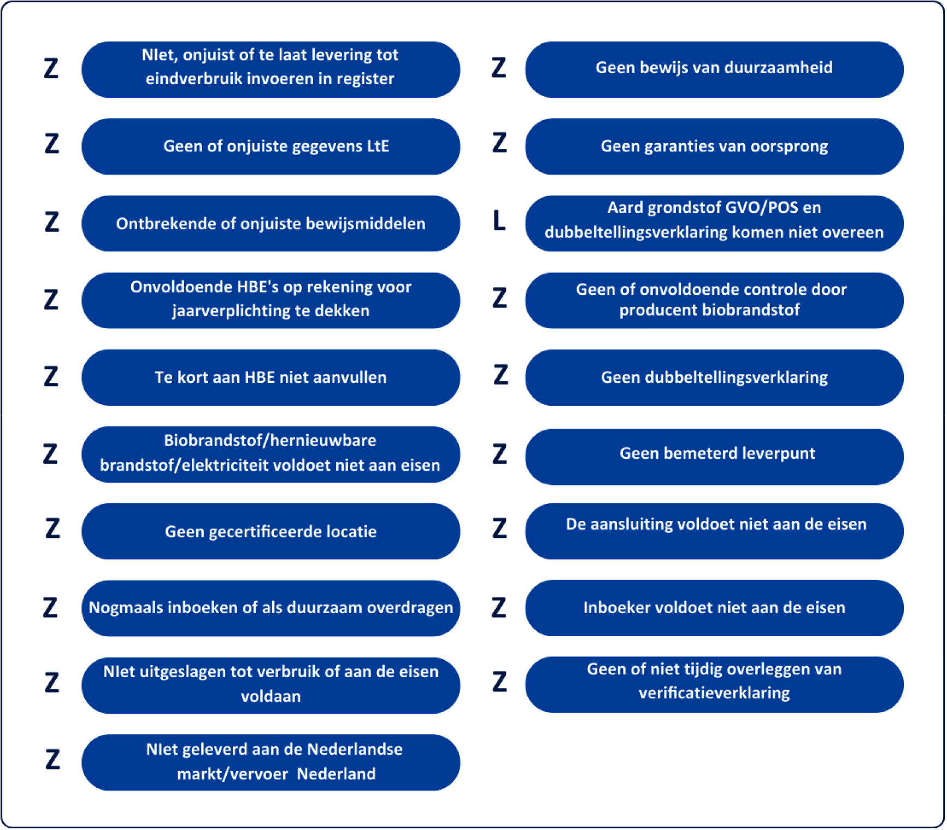
2.2 ETS Stationair, CO2-heffing voor de industrie en minimum CO2-prijs elektriciteitsopwekking



